Итоговое занятие по теме:

Общность исторических судеб народов Кубани.
Позитивный опыт межнационального
общения в ходе становления истории
развития Российской государственности.

Урок разработан учителем
МБОУ СОШ № 20
Сменовой Светланой Васильевной
Ст. Ладожская,
Усть-Лабинский район.

2012 год

Цели: познакомить учащихся с отдельными страницами истории совместно пройденного пути народами населявших территорию Кубани и России в среднее века.
Задачи:
1. Выяснить условия, способствующие межнациональному общению на Кубани.
2. Способствовать расширению кругозора учащихся.
3. Воспитывать любовь к своей малой Родине на примерах исторического прошлого
Учебное оборудование: выставка книг по истории Кубани, иллюстрации из книг.
Тип урока: комбинированный.
Ход урока.
Вступительное слово.
Уже в древности Кубань была известна как место обитания представителей различных цивилизаций. Подтверждением тому служат различные памятники истории и проводимые археологические раскопки не раз доказывали это. История края уникальна. Она была и остаётся динамичной. Освоение территорий славянами началась ещё в первой половине 10 века. Для вас приготовлен не сложный кроссворд, посредством его вспомним далекие времена когда первые славяне появились на земле Кубанской.
Выступает ученик со своей версией кроссворда.

1.т | м | у | т | а | р | а | к | а | н | ь
 |  |  | 2.д | р | у | ж | и | н | а
3.с | в | я | т | о | с | л | а | в
 | 4.м | с | т | и | с | л | а | в
 |  |  |  | с | ы | н
По вертикали: (опорное слово)
Какое славянское племя первым узнало земли Кубанские?
По горизонтали:
1 Как назывался главный город русского княжества?
- Назовите военное объединение русичей.
- Назовите имя киевского князя, успешно правившего в княжестве.
- Имя киевского князя вышедшего на бой с косожским богатырём Редедей.
- Кем по родству доводился Мстислав Великому князю Владимиру.

Учитель:
Политика России на Северном Кавказе не всегда была однозначной. Так после распада Золотой Орды адыгейские князья стали обращать внимание на своих могущественных и хорошо укрепленных на границах соседей. Адыгейские князья хорошо понимали, что союз с Россией принесет им не только экономическую выгоду, но и политическую независимость от Турции и Крымского ханства. В русской летописи говорится, что «черкесские государи ...» просили, чтобы московский «государь их пожаловал, вступился за них, а их землями взяли себе в холопи, а от крымского царя оборонил ». Бесленеевские и абадзинские послы объявили о своем желании адыгов служить Ивану Грозному и подтверждение «целовали крест». Для выяснения обстановки на Кубань был направлен русский боярин Андрей Шепотьев, чтобы «правды их видать».
Иллюстрации из учебника.
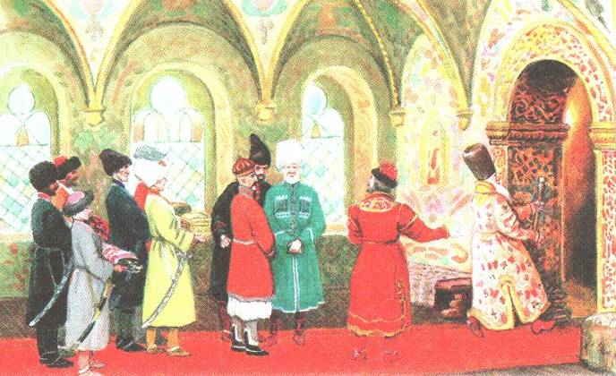

Не один раз приходили князья адыгейские и кабардинские в Москву с просьбой о подданстве, о военной помощи в борьбе против Османской империи и Крымского ханства. У правительства Ивана IV в тот момент были мирные отношения с Турцией. Не могла Россия в полной мере оказать помощь адыгам. Тем не менее завязывание политических отношений между Москвой и адыгами было замечено как Турцией, так Крымским ханом. Терять своё влияние на Северном Кавказе, они конечно не хотели. Для дальнейшего устрашения и большего повиновения крымский хан идёт войной «на Черкасы». Турки тоже усилили свои военные гарнизоны на Черноморском побережье и в Азове.
Одержать победу над черкесами не представляло большого труда. Вот как описывает доминиканец, Эмиддио Дортелли, путешествующий по землям Прикубанским: «Чиркасия разделена между многими владельцами. Они более склоны к междоусобицам, чем христианские властители, и постоянно воюют из-за краж; так что иной отец не всегда безопасен от сына своего или брата….
Чиркасы гордятся благородством крови, а турок оказывает им великое уважение, называя их черкес спага, значащим благородный, конный воин.. Их кони очень красивы и легки, крупных размеров, но притом стройны, ровно как и сами всадники стройны…». «… у них кровь алая, благородная, глаза чёрные, брови дугой, особенно у женщин, которым, я думаю, можно отдать предпочтение перед всеми другими женщинами в мире».
Иллюстрации из учебника.
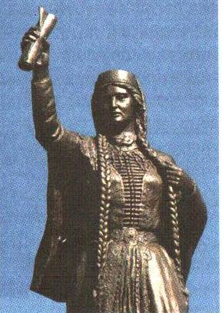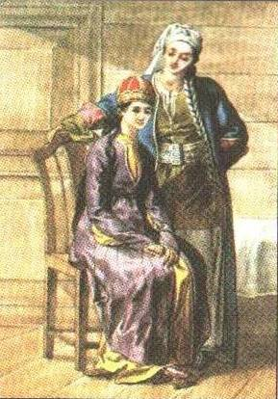

В 1561 году Иван Грозный не смог устоять перед красотой дочери кабардинского князя Темрюка Идарова Кученей (Гошаней). В крещении её назвали Марией. Большая пышная свадьба была. Этот брак заключался не только по согласию, но имел и политическое значение. Он усилил позицию Русского государства на Кавказе. Зарождалось взаимное обогащение культур: русской, которая впитывала в себя богатства национальных традиций, и народов Кубани.
С заселением равниной зоны существенно стал меняться характер адыгейских поселений, на которые сильное влияние оказали соседние станицы. Планировка домов в адыгейских аулах стала более упорядоченной. Изменялся тип адыгейской усадьбы; сокращалась площадь, занимаемая главным двором и хозяйственными постройками. Много место занимал сад, отводились земельные наделы под огород, кукурузные делянки. Жилище по-прежнему располагалось в глубине двора. По примеру русских поселенцев адыгами стали строиться саманные хаты, в которых зимой было гораздо теплее нежели в сакле. В жилище появился потолок, одностворчатые двери из распиленных и обструганных досок, державшихся на петлях. Появляются дома состоящие из нескольких комнат. Несмотря на небольшие изменения в материальной сфере, культура адыгов продолжала оставаться самобытной, и в своем роде уникальной, в которой нашли отражения духовное творчество народа, его богатый художественный опыт, высокое мастерство и мудрость. В устном творчестве адыгов продолжают жизнь нартские сказания о герое Сосруко и Сатаней. (Прочтение одного из сказаний(на усмотрение учителя).Звучит лезгинка.) Во всех устных произведениях говорится о мужестве, смелости, любви к Родине, честности и благородстве, верности в дружбе.
Составление кроссворда.( опережающее задание для одного ученика.)
Опорное слово «Адыги».
Примерное содержание.

 |  |  |  | 1.С | А | К | Л | Я
2. К | А | Б | А | Р | Д | А
 |  |  | 3.К | Р | Ы | М | С | К | О | Е
 |  |  | 4.Н | О | Г | А | Й | Ц | Ы
 |  |  |  | 5.К | И | Н | Ж | А | Л
По горизонтали:
1 . Как называлось жилище адыгов.
2. Государство расположенное на Северном Кавказе.
3. Какое ханство не устраивала дружба между Москвой и горцами
4. Ближние соседи адыгов, так же стремящиеся к подданству России.
5. Традиционное холодное оружие горцев.
Дружеские отношения между адыгами и русскими не могли устраивать Османскую империю и подвластный ей Крым. Всеми силами они старались разрушить союз горцев с Россией. Польша была заинтересована в ослаблении Российской государственности на Северном Кавказе. Оставаться в стороне не могла.
Однако в 60-е годы 16 века русско-адыгейские связи прервались, поскольку русское правительство в условиях Ливонской войны не смогло оказать военную помощь народам Северного Кавказа в борьбе против турецко-крымского агрессии.
В последующее время кабардино-адыгейские князья, искали поддержки и помощи вне своих владений, часто меняя внешнеполитическую ориентацию в зависимости от конкретно складывавшейся исторической ситуации. В 1600 правительство Бориса Годунова считало западных адыгов своими подданными . Сохранились сведения о том, что примерно в 1614-15 г.г вместе с другими народами Северного Кавказа, московскому царю, Романову Михаилу Федоровичу присягали западные черкесы. Ситуация стала изменяться в лучшую сторону. Не случайно Алексея Михайловича, Ивана Алексеевича и Петра I именовали царями «кабардинской земли, черкасских и горских князей».
На исторические судьбы народов Северного Кавказа в средние века и последующее время существенное влияние оказывала международная обстановка. Политика России определялась необходимостью борьбы с внешней опасностью. Российская империя активно продвигалась сюда, с тем чтобы обезопасить южные границы от набегов и наладить выгодные экономические отношения с народами Кубани и Прикубанья.
Домашнее задание: выполнить рисунок по данной теме (адыгейского подворья, убранства сакли и т.д.)

Литература:
1. История Кубани. Б.А. Трёхбратов. Кубанское книжное издательство. 2003год
2.Хрестоматия по истории Кубани. В.В.Касьянов и др. Краснодар. 2009
3. Кубанские исторические хроники. В.Н. Ратушняк. Краснодар. 2007.
4. Сказки адыгейских народов. Москва. Российский архив. 2003.

